《数字电子技术》试题 参考答案1
填空题。(共10分，每题2分)
1. 101 ； 65
2. 11011；10101
3. 10111111
4. 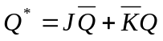
5. 上拉电阻

二．单项选择题（1～15每题1分，16～20每题2分，共25分）

1．A 2.D 3.C 4.B 5.C 6.D 7.D 8.D

9. B 10.A 11.C 12.B 13.C 14.B 15.A 16.D

17.A 18.B 19.D 20.B

三． 函数化简题（共15分）
1．（本题4分） F(A,B,C)=A+B´

2．（本题6分）

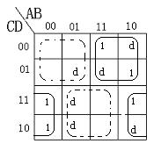 （3分）

最简“与-或”表达式为： F=AC´+B´C （3分）
3．（本题5分）

解：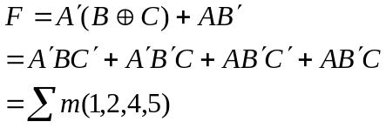

四、分析题（共30分）
1．（本题4分）
F=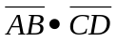
2．（本题 6分）。（评分标准：相位正确得3分，翻转时刻正确得3分）
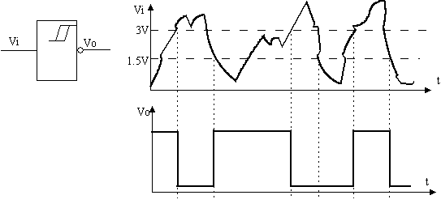

3．（本题 10分）。
1）Y=A'₁A'₀D₀+ A'₁A₀D₁+ A₁A'₀D₂+ A₁A₀D₃ （3分）
2）L=ABC+ABC+AB （4分）
3）真值表：略 （3分）
4.（本题 10分）
解：驱动方程为：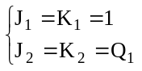 （2分）
状态方程为：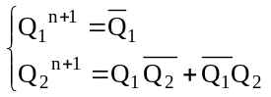 （2分）
输出方程为：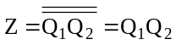 （2分）
状态转换图和状态转换表（完成其一即可） （2分）
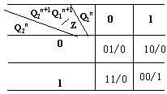
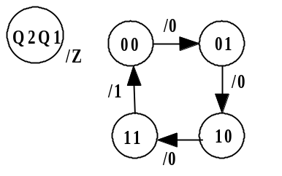
电路实现的功能是模4计数器. （2分）
五．设计题（共20分）。
1．（本题10分）。
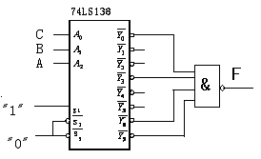
接线图如下，

（评分标准：地址端接对得3分，使能端接对得2分，输出端懂得用与非门得3分，与非门输入接对得2分）
2．（本题10分）。
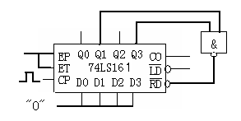

（评分标准：懂得利用置0端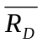得2分;懂得从Q₃~Q₁引出译码信号得2分; 懂得从1010译码得3分；懂得使用与非门得3分）

